企业科研人员入库操作指南
- 登入深圳市科技业务管理系统：https://sticapply.sz.gov.cn/

- 点击科研人员（专家）登录
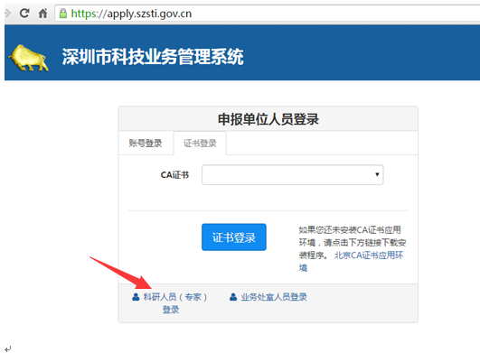

3、点击科研人员（专家）注册
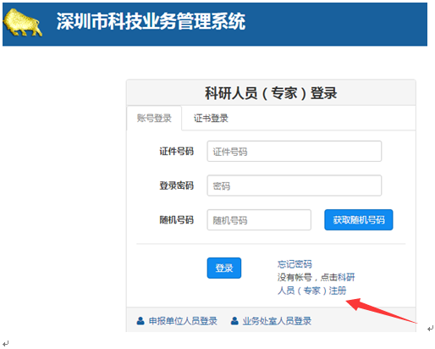

4、填写信息点击“注册”
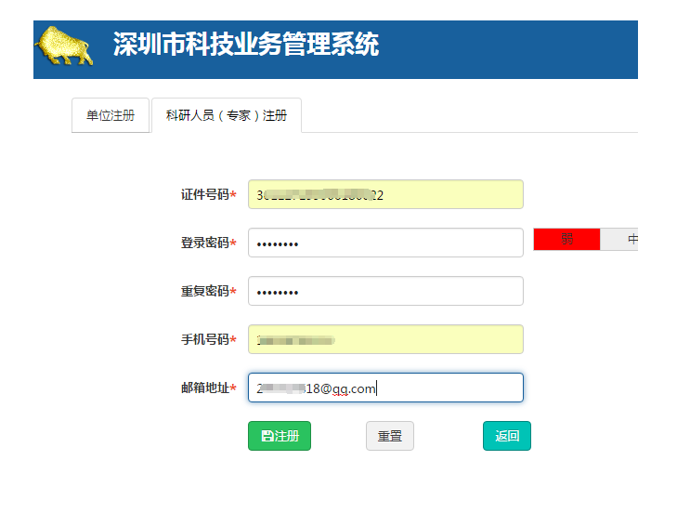

5、点击个人信息下的科研人员登记表，开始填写相关信息：
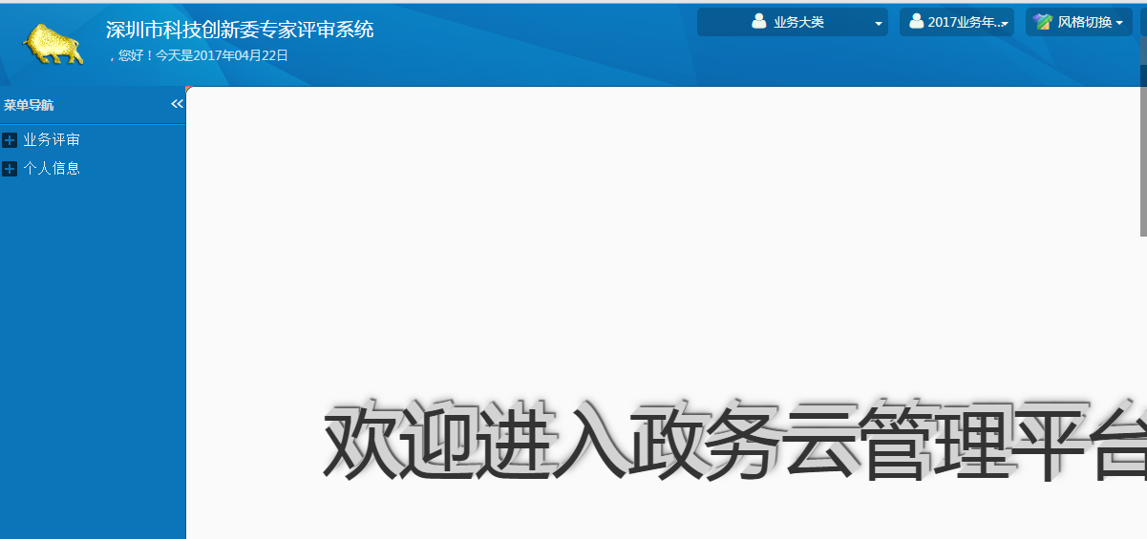

6、按要求填写个人信息

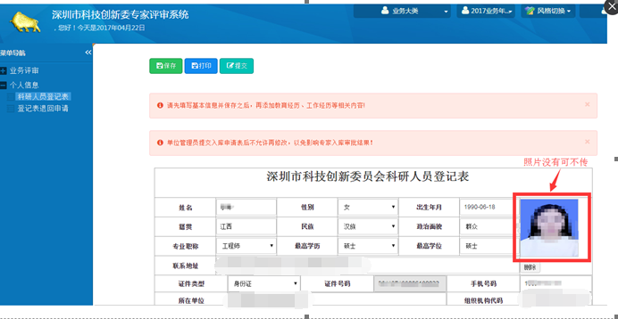
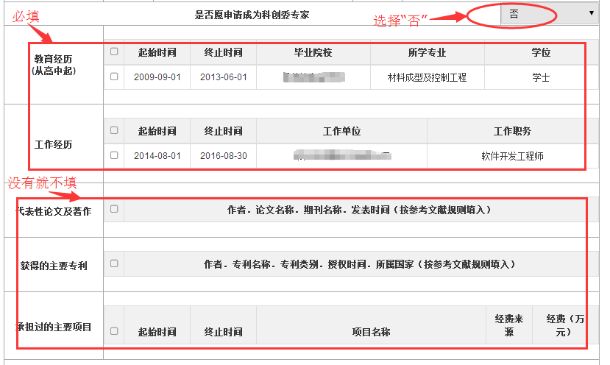
无高级职称的以下两项均选择否

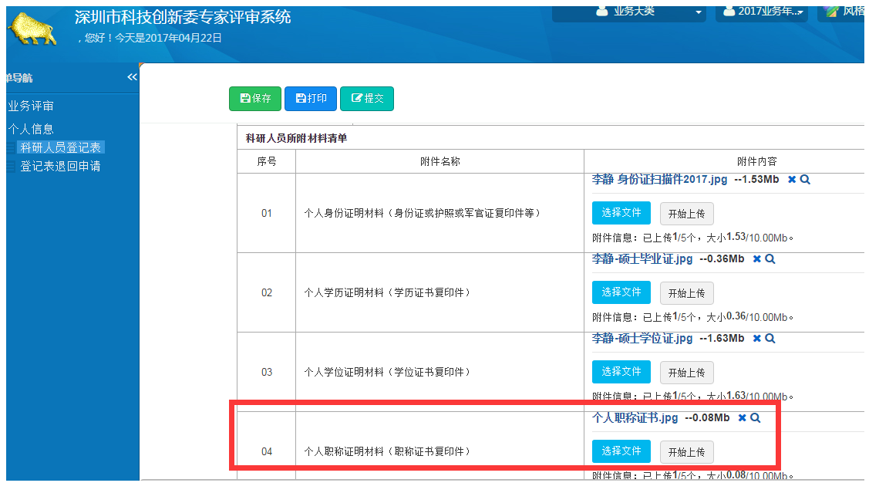
请注意：要上传各位的照片、身份证扫描件、毕业证书、学位证书（没有可上传空白文档, 文档里面填个（无）），个人职称证书（个人职称证明材料没有可上传空白文档, 文档里面填个（无））；
所在单位：深圳市三度空间有限责任公司
组织机构代码：91440300MA5DF7RC9Y
公司地址： 深圳市福田区沙头街道天安车公庙工业区天发大厦F1.6栋5B
注:填完后选择“提交”

